**Vande Mataram by Bankim Chandra Chattopadhyay**

**वंदे मातरम् - बंकिम चन्द्र चट्टोपाध्याय**

वंदे मातरम् भारत का राष्ट्रीय गीत है. वंदे मातरम् गीत के प्रथम दो पद संस्कृत में तथा शेष पद बांग्ला भाषा में थे। राष्ट्रकवि रवींद्रनाथ टैगोर ने इस गीत को स्वरबद्ध किया और पहली बार 1896 में कांग्रेस के कलकत्ता अधिवेशन में यह गीत गाया गया। यह गीत स्‍वतंत्रता की लड़ाई में लोगों के लिए प्ररेणा का स्रोत था।  
  
वंदे मातरम् गीत का प्रथम पद संस्कृत में इस प्रकार है:

**वन्दे मातरम् Vande mataram**

**सुजलां सुफलाम् Sujlaam sufaam**

**मलयजशीतलाम् Malyaj sheetlam**

**शस्यश्यामलाम् मातरम्। Shasya shyamlam mataram**

**शुभ्रज्योत्स्नापुलकितयामिनीम् Shubh jyotsana pulkit yaamini**

**फुल्लकुसुमितद्रुमदलशोभिनीम् Phulla kusumita drumadal shobhini**

**सुहासिनीं सुमधुर भाषिणीम् Suhasini sumadhur bhashini**

**सुखदां वरदां मातरम् ॥1॥ Sukhdam vardam mataram**

**वंदे मातरम्, वंदे मातरम्॥ Vande mataram,Vande mataram**

**हिन्दी अनुवाद Hindi Translation**

मैं आपके सामने नतमस्तक होता हूँ। ओ माता!  
पानी से सींची, फलों से भरी,  
दक्षिण की वायु के साथ शान्त,  
कटाई की फसलों के साथ गहरी,  
माता!  
  
उसकी रातें चाँदनी की गरिमा में प्रफुल्लित हो रही हैं,  
उसकी जमीन खिलते फूलों वाले वृक्षों से बहुत सुन्दर ढकी हुई है,  
हँसी की मिठास, वाणी की मिठास,  
माता! वरदान देने वाली, आनन्द देने वाली।

**Vande Matram in Pictures**

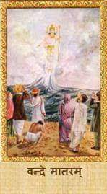

**वन्दे मातरम् Vande mataram**

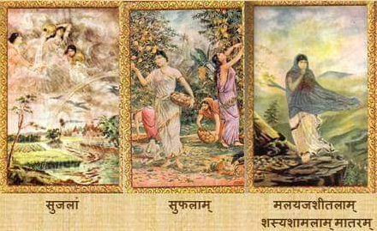

**सुजलां सुफलाम् Sujlaam sufaam**

**मलयजशीतलाम् Malyaj sheetlam**

**शस्यश्यामलाम् मातरम्। Shasya shyamlam mataram**

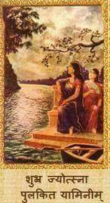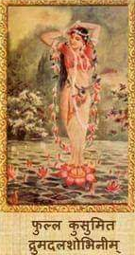

**शुभ्रज्योत्स्नापुलकितयामिनीम् Shubh jyotsana pulkit yaamini**

**फुल्लकुसुमितद्रुमदलशोभिनीम् Phulla kusumita drumadal shobhini**

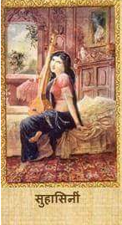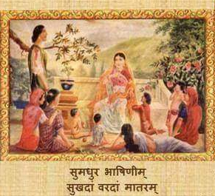

**सुहासिनीं सुमधुर भाषिणीम् Suhasini sumadhur bhashini**

**सुखदां वरदां मातरम् ॥1॥ Sukhdam vardam mataram**

**वंदे मातरम्, वंदे मातरम्॥ Vande mataram,Vande mataram**

# **Vande Mataram (Full Version) Sangeeta Katti**

<https://www.youtube.com/watch?v=HZXd6oKXZwk>

**Jai Shree Ram….**